Các con tiếp tục tìm hiểu nội dung sau của Bài 5 - Phần mềm nhé – chép hoặc có thể in và đính kèm vô tập. (Ngoài ra các con nhớ ôn luyện thật kĩ bộ câu hỏi ôn luyện IC3 GS4 – Computing Fundamentals đã cho ở Tuần 22 – 23 nhé!)

BÀI 5. PHẦN MỀM -
CHỌN MỘT CHƯƠNG TRÌNH ỨNG DỤNG

1. Các tác động của phần cứng
- Phần cứng trong hệ thống của bạn có thể giới hạn hệ điều hành và phần mềm ứng dụng nào bạn có thể cài đặt
- Hệ điều hành và phần mềm ứng dụng của bạn có thể xác định phần cứng nào bạn có thể dùng.
    - Các hệ thống với các bộ xử lý 64-bit có thể vận hành cả phiên bản Windows 64-bit lẫn 32-bit
    - Hệ thống với các bộ xử lý 32-bit chỉ có thể vận hành phiên bản Windows 32-bit
- Cũng có thể yêu cầu các chương trình nhỏ được gọi là trình điều khiển thiết bị để giao tiếp thích hợp với các phiên bản Windows 32-bit hoặc 64-bit.
2. Loại chương trình ứng dụng.
* Thực hiện một chức năng cụ thể nào đó
* Việc dùng đúng chương trình phần mềm là rất quan trọng để có thể hoàn tất các nhiệm vụ
- Hãy xem xét kỹ mục đích cần thực hiện
- Liệt kê một loạt những tác vụ bạn phải làm và đem đối chiếu với những tính năng của các phần mềm khác nhau
- Chọn chương trình nào đáp ứng tối thiểu 80% những yêu cầu
- Tính cả thời gian bạn cần để học cách sử dụng chương trình
3. Bộ ứng dụng tích hợp.
* Là một nhóm các chương trình đóng gói chung để bán
* Chi phí thường hiệu quả hơn mua các sản phẩm riêng lẻ
- Những chương trình này đều được tích hợp với nhau hoặc tương thích với nhau
- Tất cả các chương trình trong bộ ứng dụng sẽ sẵn có đều khả dụng dù bạn có sử dụng chúng hay không
* Cũng có thể truy cập các phiên bản trên nền web của bộ tích hợp bằng cách sử dụng ID và mật khẩu đăng nhập hợp lệ
* Có thể được gọi là Web Applications
4. Bảng tính.
* Thực hiện các phép toán, phân tích giả định “nếu-thì” (what-if) và hiển thị biểu đồ, đồ thị và sơ đồ.
* Một tập tin bảng tính được gọi là một sổ tính (workbook) và bạn có thể lập bao nhiêu trang tính (worksheet) hoặc báo cáo (report)
* Cung cấp khả năng sắp xếp, tìm kiếm hoặc lọc thông tin, và rất hữu ích cho việc quản lý và thao tác trên một lượng dữ liệu lớn.
5. Quản trị cơ sở dữ liệu.
* Lưu trữ và tổ chức dữ liệu, lập báo cáo, lập các biểu mẫu để làm cho dữ liệu được nhập vào một cách dễ dàng và chính xác
- Các trường (field) bao gồm các mẩu dữ liệu riêng lẻ
- Bản ghi (record) là tập hợp của các trường có liên quan
- Bảng (table) là tập hợp các bản ghi
- Cơ sở dữ liệu gồm nhiều bảng của các bản ghi có liên quan
6. Trình chiếu.
* Cho phép bạn tạo các trang trình chiếu hoặc tài liệu trình chiếu cho việc thuyết trình có người thuyết trình hoặc tự chạy
- Cũng có thể trình chiếu truyền qua Internet
* Có thể tạo phần ghi chú cho người trình bày và tài liệu phát cho khán giả
7. Tạo nội dung.
- Việc tạo nội dung số chất lượng chuyên nghiệp cho mục đích bất kì dễ dàng hơn trước. Nhiều chương trình ứng dụng cung cấp các trợ giúp khởi đầu nhanh (quick start aids) hoặc các mẫu để tự động hóa nhiều hơn quá trình tạo nội dung
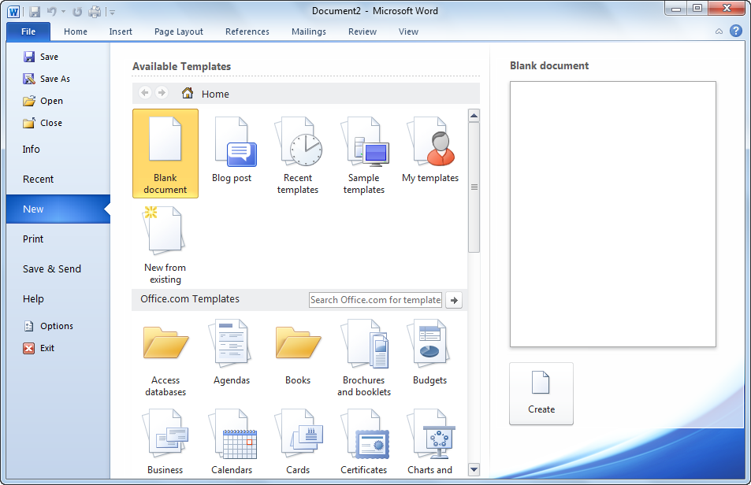
8. Đa phương tiện.
* Mở rộng các tính năng thiết kế đồ họa bằng cách đưa thêm các yếu tố như video, nhạc, hoặc hoạt cảnh
* Các định dạng tập tin phổ biến nhất
- Video: .mpg/mpeg, .mov, .avi
- Ân thanh: .mp3 or .wav
- Hình ảnh, hình vẽ: .tiff, .wmf, .bmp, .jpeg/jpg, .gif, .png

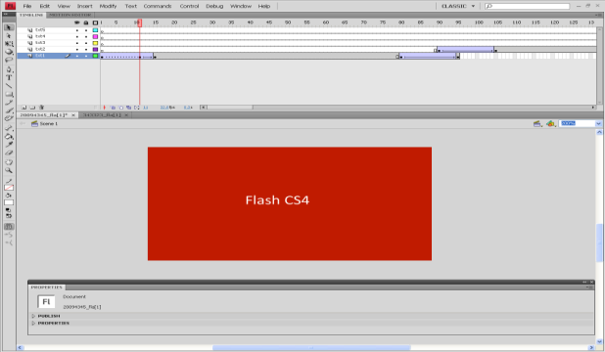
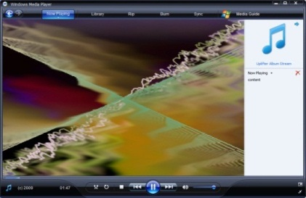
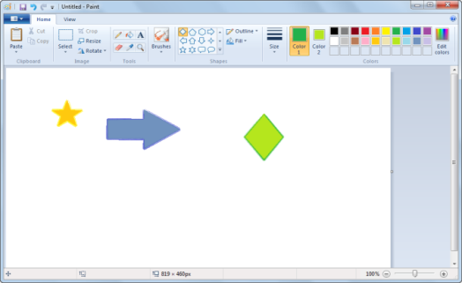
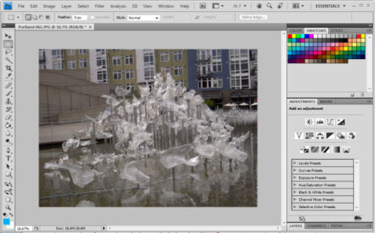

9. Giải trí.
- Bao gồm các công cụ trợ giúp bạn với các thành phần hoạt hình trong một môi trường video, âm thanh hay trò chơi
- Khả năng kết nối với các thiết bị khác để chia sẻ thông tin
10. Các công cụ bảo vệ hệ thống.
Antivirus Protection | Bảo vệ hệ thống khỏi các virus có thể làm gián đoạn, xóa hoặc làm hỏng thông tin trên máy tính
Adware/  Spyware Protection | Thư rác là những thông điệp không mong đợi, thường với mục đích bán hàng; phần mềm gián điệp là những chương trình thu thập thông tin về việc sử dụng Internet; và phần mềm quảng cáo là những chương trình tự động hiển thị các mẩu quảng cáo.
Malware Protection | Có thể chứa các virus, adware/spyware hoặc mã độc (code) để phá vỡ các tác vụ của một máy tính, đưa truy cập trái phép ra bên ngoài hoặc lấy các dữ liệu bí mật hoặc nhạy cảm.

11. Các tiện ích nén Tập tin.
- Làm giảm kích thước của một hay nhiều tập tin, thường cho mục đích chuyển giao tập tin từ nơi này sang nơi khác
- Sử dụng các tập tin nén. zip hoặc .rar.
